Міністерство освіти і науки України
Національний університет «Запорізька політехніка»

Кафедра програмних засобів

ЗВІТ
з лабораторної роботи №3
з дисципліни «Проектування та моделювання програмного забезпечення вбудованих систем» на тему:
«Робота з платою розширення та датчиками для Raspberry Pi»

Виконала:
ст. гр. КНТ-119 м А.О. Сєліна

Прийняв:
професор, к.т.н. Г. В. Табунщик

2019

Мета роботи:
Навчитися працювати з платою розширення та датчиками для Raspberry Pi.

Завдання:
Pеалізувати програму, яка буде через встановлені проміжки часу отримувати значення з датчика освітленості, і показувати рівень освітленості за допомогою світлодіодів.
Pеалізувати програму, яка буде при запуску отримувати значення з датчиків освітленості і температури і поміщати отримані числа в заданий аргументом текстовий файл.

Виконання завдання:
Файл script.py:
import smbus
import time
import json
import RPi.GPIO as GPIO

GPIO.setwarnings(False)
GPIO.setmode(GPIO.BOARD)
bus = smbus.SMBus(1)
address = 0x29
arr = [7, 8, 18, 16, 15, 13, 12, 11]

bus.write_byte(address, 0xa0)
bus.write_byte(address, 0x03)
time.sleep(3)

while True:
bus.write_byte(address, 0xac)
a = bus.read_byte(address)
bus.write_byte(address, 0xad)
b = bus.read_byte(address)
c = a + b*256
print(c)
time.sleep(0.1)

if c < 100:
for i in arr[:5]:
GPIO.setup(i, GPIO.OUT)
GPIO.output(i, False)
elif c < 300:
for i in arr[:3]:
GPIO.setup(i, GPIO.OUT)
GPIO.output(i, False)
elif c >= 300:
for i in arr:
GPIO.setup(i, GPIO.OUT)
GPIO.output(i, True)

with open('test_data.txt', 'a+') as file1:
dct = dict()
dct['time'] = time.strftime("%Y-%m-%d %H:%M:%S", time.localtime())
dct['value'] = c
json.dump(dct, file1)
file1.write('\n')

time.sleep(30)

Результат:
{"time": "2019-11-29 11:21:16", "value": 456}
{"time": "2019-11-29 11:21:46", "value": 100}
{"time": "2019-11-29 11:22:16", "value": 471}
{"time": "2019-11-29 11:22:46", "value": 321}
{"time": "2019-11-29 11:23:16", "value": 470}
{"time": "2019-11-29 11:23:46", "value": 444}
{"time": "2019-11-29 11:24:16", "value": 425}
{"time": "2019-11-29 11:24:47", "value": 18}
{"time": "2019-11-29 11:25:17", "value": 382}
{"time": "2019-11-29 11:25:47", "value": 480}
{"time": "2019-11-29 11:26:17", "value": 381}
{"time": "2019-11-29 11:26:47", "value": 368}
{"time": "2019-11-29 11:27:17", "value": 370}
{"time": "2019-11-29 11:27:47", "value": 505}
{"time": "2019-11-29 11:28:17", "value": 490}

Внесення змін до файлу views.py:
import os
import json
from django.views import generic
from django.conf import settings
from djangoapp.models import Measurement
from django.urls import reverse_lazy
from djangoapp.forms import MeasurementForm

from django.views.generic import TemplateView
from chartjs.views.lines import BaseLineChartView

class ChartMixin:
file_path = os.path.join(settings.BASE_DIR, 'test_data.txt')

def get_providers(self):
return ["Light"]

def get_labels(self):
dates = [day.strftime("%Y-%m-%d %H:%M:%S") for day in Measurement.objects.all().order_by('time').values_list('time', flat=True)]
return dates

def get_data(self):
values = [value for value in Measurement.objects.all().order_by('time').values_list('value', flat=True)]
return [values]

class LineChartJSONView(ChartMixin, BaseLineChartView):
pass

class MeasurementCreate(generic.CreateView):
form_class = MeasurementForm
template_name = 'create_measurement.html'
success_url = reverse_lazy('measurement_list')

class MeasurementList(generic.ListView):
model = Measurement
context_object_name = 'measurements'
template_name = 'measurement_list.html'

def get(self, request, *args, **kwargs):
file_path = os.path.join(settings.BASE_DIR, 'test_data.txt')
with open(file_path, 'r') as measurement_file:
for line in measurement_file.readlines():
dct = json.loads(line)
Measurement.objects.get_or_create(value=dct['value'], time=dct['time'])

return super().get(request, *args, **kwargs)

Внесення змін до файлу налаштувань settings.py:
INSTALLED_APPS = [
'django.contrib.admin',
'django.contrib.auth',
'django.contrib.contenttypes',
'django.contrib.sessions',
'django.contrib.messages',
'django.contrib.staticfiles',

'djangoapp',
'chartjs',
]

Файл measurement_list.html:
{% load staticfiles %}
<html>
<head>
<title>Chart</title>
<meta http-equiv="refresh" content="5">
</head>
<body>
<h3>Виміри</h3>
<p><a href="{% url 'create_measurement' %}">Додати вимір</a></p>
<canvas id="myChart" width="800" height="500"></canvas>
<script type="text/javascript" src="http://code.jquery.com/jquery-1.10.0.min.js"></script>
<script type="text/javascript" src="{% static 'js/Chart.min.js' %}"></script>
<script type="text/javascript">
$.get('{% url "line_chart_json" %}', function (data) {
var ctx = $("#myChart").get(0).getContext("2d");
new Chart(ctx, {
type: 'line',
data: data,
options: {
responsive: false
}
});
});

</script>
</body>
</html>

Файл urls.py:
from django.contrib import admin
from django.urls import path
from djangoapp.views import MeasurementList, MeasurementCreate,LineChartJSONView

urlpatterns = [
path('admin/', admin.site.urls),
path('', MeasurementList.as_view(), name='measurement_list'),
path('create/',MeasurementCreate.as_view(), name='create_measurement'),
path('line_chart_json/', LineChartJSONView.as_view(), name='line_chart_json')
]

Застосування пiсля внесення змiн:

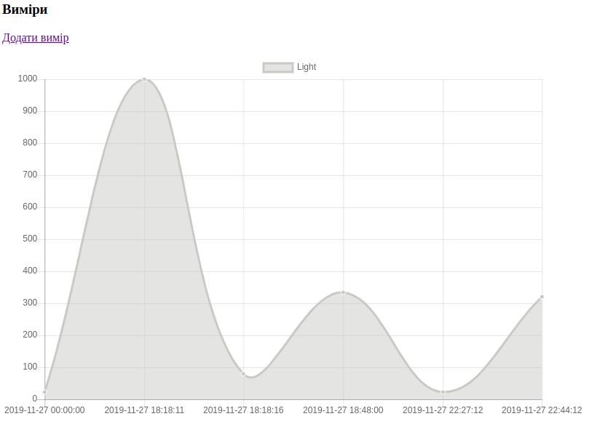
Рисунок 1 – Виміри

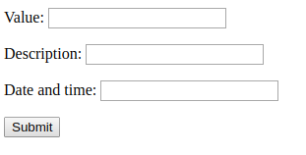

Рисунок 2 – Форма для додавання значень вимірів

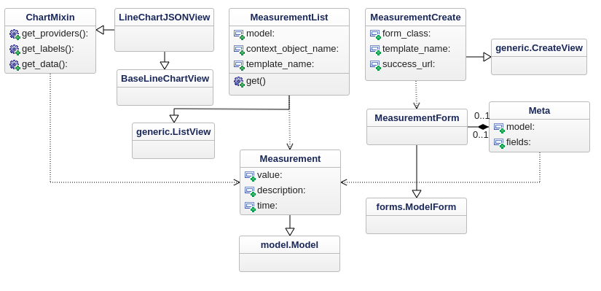
Рисунок 3 – Діаграма класів

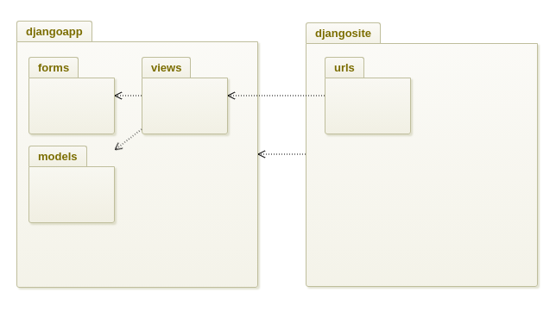
Рисунок 4 – Діаграма пакетів

Висновок: під час виконання лабораторної роботи я навчилась працювати з платою розширення та датчиками для Raspberry Pi.

